OBSZARY WYMAGANEJ WIEDZY, ZAKRES OCZEKIWANYCH UMIEJĘTNOŚCI i WYKAZ POMOCNEJ LITERATURY NA POSZCZEGÓLNYCH STOPNIACH WOJEWÓDZKIEGO KONKURSU CHEMICZNEGO
dla uczniów szkół podstawowych województwa wielkopolskiego
w roku szkolnym 2020/2021
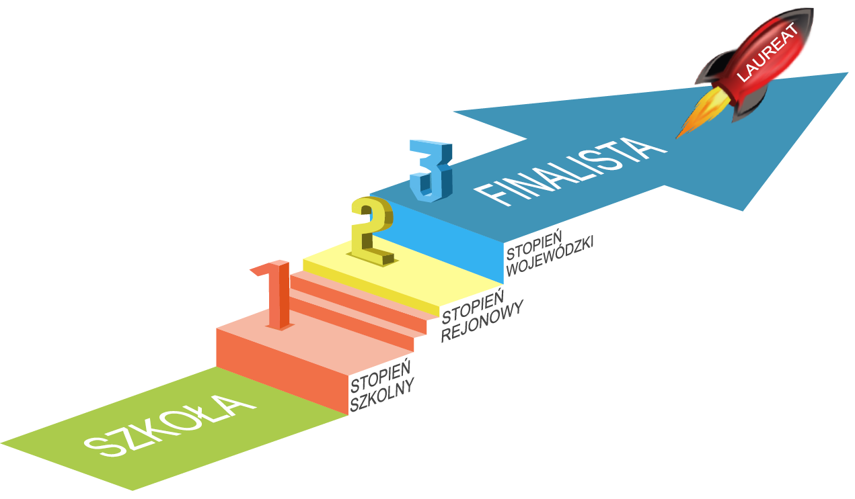

- Temat wiodący – motyw przewodni:
"Woda"
- Zakres wiedzy i umiejętności wymaganych od uczestników na poszczególnych stopniach konkursu
Konkurs obejmuje i poszerza treści podstawy programowej kształcenia ogólnego w zakresie nauczania przedmiotu chemia, ujętej w rozporządzeniu Ministra Edukacji Narodowej z dnia 14 lutego 2017 r. (Dz. U. z 2017 r. poz. 356, z późn. zm.)
http://prawo.sejm.gov.pl/isap.nsf/download.xsp/WDU20170000356/O/D20170356.pdf
W roku szkolnym 2020/2021 motywem zadań umieszczonych w poszczególnych arkuszach będzie WODA.
Drugą nowością będzie fakt, że w stopniu wojewódzkim część czasu przeznaczonego na wykonaniu przez uczestnika zadań będzie poświęcona na wykonanie prostego zadania laboratoryjnego i jego opisanie.

- Stopień szkolny
Podstawa Programowa:
Cele kształcenia - wymagania ogólne. Treści nauczania-wymagania szczegółowe wymienione
w punktach od I do VI.
Szczególnie należy zwrócić uwagę na:
- Umiejętność rozróżniania metali i niemetali wśród zbioru pierwiastków na podstawie ich właściwości i położenia w układzie okresowym;
- Mieszaniny, ich podział i sposoby rozdzielania składników;
- Zapis, interpretację jakościową i ilościową wzorów chemicznych i równań reakcji;
- Zapis wzorów elektronowych prostych cząsteczek, przewidywanie rodzaju występujących
w nich wiązań chemicznych na podstawie różnicy elektroujemności (między innymi wody);
- Umiejętność przedstawiania konfiguracji elektronowej atomów i jonów (zapis powłokowy);
- Przewidywanie wartościowości pierwiastka względem tlenu i względem wodoru na podstawie położenia pierwiastków grup głównych w układzie okresowym;
- Projektowanie doświadczeń chemicznych, wykonywanie lub uzupełnianie schematycznych rysunków, przewidywanie obserwacji oraz wyciąganie wniosków na podstawie obserwacji;
- Projektowanie etapów działań prowadzących do otrzymania roztworu o podanym stężeniu;
- Znajomość właściwości fizycznych i chemicznych tlenków, wodorków, wodorotlenków, kwasów;
- Znajomość metod otrzymywania wodorotlenków i kwasów, zapisywanie równań reakcji cząsteczkowych i jonowych wybranych pierwiastków i tlenków z wodą;
- Wykonywanie obliczeń dotyczących gęstości substancji o różnym stanie skupienia
z wykorzystaniem przeliczania jednostek;
- Wykorzystanie praw chemicznych oraz zasad stechiometrii w obliczeniach;
- Kwaśne opady, obieg wody w przyrodzie;
- Zapis równań reakcji dysocjacji zasad i kwasów oraz reakcji jonowych ich otrzymywania.

- Stopień rejonowy
Podstawa Programowa:
Cele kształcenia - wymagania ogólne. Treści nauczania-wymagania szczegółowe wymienione
w punktach od I do VIII, umiejętności szczególnie przydatne wymienione w stopniu szkolnym.
Szczególnie należy zwrócić uwagę na:
- Umiejętność zapisywania wzorów chemicznych soli oraz równań reakcji otrzymywania soli
(w formie cząsteczkowej i jonowej), w tym reakcje zobojętnienia;
- Znajomość właściwości chemicznych soli, mających szczególne znaczenie, np.: NaCl, CaCO₃, NaHCO₃, CuSO₄, CaSO₄;
- Umiejętność obliczania rozpuszczalności soli oraz wybranych hydratów, (np. CuSO₄ . 2 H₂O, 2CaSO₄ . H₂O);
- Opisywanie sposobu przygotowania roztworów soli;
- Ustalanie wzorów rzeczywistych związków na podstawie danych ilościowych;
- Przewidywanie możliwości zachodzenia reakcja pomiędzy podanymi substratami w różnych procesach chemicznym, min. w reakcjach strącania osadów, procesach z wydzielaniem gazów;
- Znajomość właściwości chemicznych węglowodorów i metod ich otrzymywania;
- Spalanie węglowodorów;
- Zapis równań reakcji węglowodorów i umiejętność rozróżniania typów reakcji: przyłączania, polimeryzacja;
- Przewidywanie przebiegu doświadczeń odróżniania węglowodorów nienasyconych od nasyconych z wykorzystaniem wody bromowej lub wodnego roztworu manganianu(VII) potasu.
Treści wykraczające poza Podstawę Programową
Uczeń:
- Podaje wzory i nazwy wodorosoli pochodzących od kwasów: H₂S, H₂CO₃, H₂SO_{4,} H₂SO₃;
- Zna przykłady hydratów soli i wykonuje obliczenia związane z nimi;
- Definiuje i wykorzystuje pojęcie mola, masy molowej pierwiastków i związków chemicznych, objętości molowej gazów w warunkach normalnych, w obliczeniach chemicznych;
- Dokonuje interpretacji jakościowej i ilościowej równania reakcji, oblicza stosunek masowy i stosunek molowy reagentów;
- Rozwiązuje zadania, w których powiązano stężenie procentowe ze stechiometrią procesów chemicznych.
- Identyfikuje różne pierwiastki i związki chemiczne na podstawie wyników doświadczeń oraz projektuje doświadczenia w celu rozróżnienia podanych substancji;
- Pisze równania reakcji podstawiania (substytucji) węglowodorów nasyconych z chlorem, bromem oraz nazwy systematyczne produktów;
- Zna pojęcie izomerii szkieletowej, zapisuje wzory izomerów węglowodorów oraz ich nazwy systematyczne;
- Zapisuje równania reakcji przyłączania (addycji) węglowodorów nienasyconych jak propen, but-2-yn, but-1-yn z wodorem, fluorowcem, fluorowcowodorem, wodą. Podaje nazwy systematyczne produktów;
- Zapisuje równania reakcje polimeryzacji alkenów jak propen, but-1-en, but-2-en oraz procesy depolimeryzacji powstałych polimerów;
- Zapisuje równania reakcji na podstawie schematu ciągu przemian;
- Rozróżnia pojęcia: procenty objętościowe i procenty masowe. Dokonuje obliczeń związanych z tymi pojęciami.

- Stopień wojewódzki
Podstawa Programowa:
Cele kształcenia-wymagania ogólne. Treści nauczania-wymagania szczegółowe wymienione
w punktach od I do X, umiejętności szczególnie przydatne wymienione w stopniu szkolnym oraz rejonowym.
Szczególnie należy zwrócić uwagę na:
- Umiejętność przewidywania właściwości chemicznych związku organicznego na podstawie znajomości występujących w nim grup funkcyjnych;
- Projektowanie doświadczeń pozwalających na identyfikację różnych rodzajów grup funkcyjnych;
- Reakcje estryfikacji różnych kwasów z alkoholami;
- Przewidywanie rodzaju związku organicznego na podstawie wyników doświadczeń;
- Tłuszcze – podział i właściwości;
- Wykrywanie obecności białek, cukrów z produktach spożywczych.
Treści wykraczające poza Podstawę Programową
Uczeń:
- Ustala wzory rzeczywiste związków organicznych, wykonując odpowiednie obliczenia;
- Zna właściwości fizyczne i chemiczne gliceryny jako przykładu alkoholu polihydroksylowego;
- Przewiduje odczyn roztworów kwasów, alkoholi, amin, aminokwasów;
- Zapisuje wzory mydeł rozpuszczalnych i nierozpuszczalnych w wodzie, pisze równania reakcji ich otrzymywania;
- Zapisuje wzory chemiczne tłuszczów nasyconych i nienasyconych;
- Zna pojęcia: reakcja utwardzania i hydrolizy tłuszczu, zapisuje odpowiednie równania reakcji;
- Zna pojęcie grupy aldehydowej, zapisuje wzory prostych aldehydów, planuje doświadczenia w celu wykrycia grupy aldehydowej w związkach organicznych (próba Tollensa, próba Trommera);
- Zna wzory chemiczne prostych amin (metyloamina i etyloamina) ich właściwości fizyczne i chemiczne;
- Zapisuje wzory dipeptydów i tripeptydów znając wzory aminokwasów, zapisuje równania reakcji hydrolizy;
- Zapisuje równania reakcji aminokwasów (glicyny i alaniny) z kwasem i z zasadą;
- Zna pojęcia cukier redukujący i cukier nieredukujący. Planuje doświadczenia w celu rozróżnienia cukrów redukujących od nieredukujących;
- Zapisuje równania reakcji hydrolizy disacharydów i polisacharydów;
- Rozwiązuje zadania stechiometryczne z uwzględnieniem wydajności reakcji niższej niż 100%.

- Wykaz literatury pomocnej dla uczestnika i nauczyciela w procesie przygotowania do udziału w konkursie

- Podręczniki dopuszczone do użytku szkolnego w nowej szkole podstawowej różnych wydawnictw np.: Nowa Era, WSiP, OE Krzysztof Pazdro;
- T. Kulawik, M. Litwin, Sz. Styka-Wlazło, Chemia w zadaniach i przykładach. Zbiór zadań dla szkoły podstawowej, Nowa Era, Warszawa, 2017;
- W. Tejchman, L. Wasyłyszyn, A. Warchoł, D. Lewandowska Chemia. Zbiór zadań. Klasa 7, WSiP, Warszawa, 2017;
- W. Tejchman, L. Wasyłyszyn, A. Warchoł, D. Lewandowska Chemia. Zbiór zadań. Klasa 8, WSiP, Warszawa, 2018;
- M. Koszmider, K. M. Pazdro, Chemia Zbiór zadań do szkoły podstawowej. Klasa 7 i 8, OE Krzysztof Pazdro, Warszawa, 2017;
- K. M. Pazdro, M. Koszmider, Chemia w szkole podstawowej 900 zadań – od łatwych do trudnych, OE Krzysztof Pazdro, Warszawa, 2017.

